**Isabella aus München**

Sprachniveau A2/B1

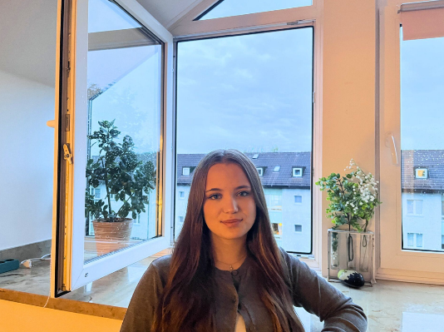

Isabella © privat

**Isabella ist 15 Jahre alt und wünscht sich, dass Jungs und Mädchen gleichbehandelt werden.**

**Wie fühlst du dich als Mädchen in deinem Land und was wünschst du dir für deine Zukunft?**

Ich lebe schon mein ganzes Leben in München, Deutschland. Ich besuche die 10. Klasse (Mittelstufe) eines Gymnasiums. Ich fühle mich in meiner Stadt relativ sicher, obwohl ich abends ein wenig Angst habe alleine rauszugehen, um mich mit meinen Freundinnen und Freunden zu treffen. Ich wünsche mir für meine Zukunft ein gesundes und sicheres Leben.

**Wie würdest du die Situation von Mädchen in deinem Land beschreiben?**

Mädchen werden zwar rechtlich gleich behandelt, jedoch nicht immer von der Gesellschaft. Im Unterricht wird nach „starken Jungs“ und nicht nach starken Schülerinnen und Schülern gefragt. Im Unterricht fängt schon die mangelnde Gleichbehandlung an. Ich bin aber trotzdem sehr froh, dass ich in Deutschland sicher als Mädchen aufwachsen kann. Mädchen haben erstmal die gleichen Bildungschancen. Es gibt eine Schulpflicht und wir können studieren oder einen Beruf erlernen. Mädchen hätten die gleichen Chancen, jedoch lässt die Gesellschaft es oft nicht zu. Bei mir und meinen Freundinnen und Freunden gibt es keinen wirklichen Unterschied. Die Jungs müssen z. B. genauso im Haushalt mithelfen wie die Mädchen.

**Was wünschst du dir für die Mädchen in deinem Land?**

Ich wünsche mir Sicherheit und eine Gleichbehandlung von Jungs und Mädchen in unserer Gesellschaft.

**Wer ist dein weibliches Vorbild?**

Mein weibliches Vorbild ist Emma Watson, da sie eine sehr intelligente Frau ist und sich für die Frauen- und Mädchenrechte einsetzt. Sie hat auch schon sehr viel in ihrem Leben erreicht.

*Isabella besucht ein Sozialpädagogisches Gymnasium in München.*

**Worterklärungen**

die Gleichbehandlung: Wenn Mädchen und Jungen die gleichen Dinge erlaubt sind und man keine Unterschiede macht.

die Bildungschance, die Bildungschancen: Wenn Mädchen und Jungen zur Schule gehen können und danach die Möglichkeit haben, einen Beruf erlernen oder studieren können.

die Schulpflicht: Wenn Mädchen und Jungen eine bestimmte Anzahl von Jahren eine Schule besuchen müssen.